ПРАВИЛА ПОВЕДЕНИЯ НА ЖЕЛЕЗНОЙ ДОРОГЕ
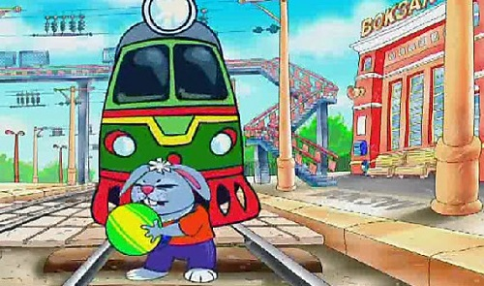Дети и подростки, которые устраивают игры на железной дороге, подвергают опасности свою жизнь и здоровье. Их беспечность угрожает безопасности движения поездов, жизни и здоровью пассажиров, сохранности перевозимых грузов, наносит дороге немалый материальный ущерб. Такие забавы зачастую заканчиваются трагически.
Все, кто находится вблизи железнодорожных путей, обязаны соблюдать общепринятые правила:
1.Перед переходом пути по пешеходному настилу необходимо убедиться в отсутствии движущегося поезда, локомотива или вагона.
2.При приближении поезда, локомотива или вагонов следует остановиться, пропустить, и, убедившись в отсутствии движущегося подвижного состава по соседним путям, продолжить переход.
3.На переездах переходить пути можно только при открытом шлагбауме.
Уважаемые взрослые! Не оставляйте детей одних вблизи железнодорожных путей. Помните, это опасно для их жизни!
Каждый гражданин должен помнить, что железнодорожный транспорт – зона повышенной опасности и, пользуясь его услугами, гражданин обязан выполнять общепринятые правила личной безопасности.
ЗАПОМНИТЕ:
- проезд и переход граждан через железнодорожные пути допускается только в установленных и оборудованных для этого местах;
- при проезде и переходе через железнодорожные пути гражданам необходимо пользоваться специально оборудованными для этого пешеходными переходами, тоннелями, мостами, железнодорожными переездами.
Железнодорожные переезды специально оборудованы для движения транспорта и пешеходов.
На железнодорожных переездах устанавливают светофоры, шлагбаумы, настилы.
Шлагбаум - это подвижная перекладина. Если она опущена - путь закрыт, если поднята — открыт.
Чтобы при переходе железной дороги не споткнуться о рельсы, на одном уровне с ними укладывают деревянное полотно — настил.
Если перед настилом есть шлагбаум и светофор и может быть еще дежурный по переезду — это регулируемый переезд, т.е. движением на железной дороге управляют техника или люди. Когда приближается поезд, мигают одновременно два красных сигнала светофора. Это означает, что переходить и переезжать железнодорожные пути нельзя.
Такой светофор может быть установлен на переезде без шлагбаума. Если нет шлагбаума и светофора либо светофор не горит (отключен) и нет дежурного по переезду, то такой железнодорожный переезд называется нерегулируемым, т. е. им никто не управляет (ни автоматика, ни люди).
В этом случае надо переходить железнодорожный переезд, руководствуясь следующими правилами:
Подойти к настилу на железнодорожных путях, сосредоточиться и сказать себе мысленно: «Будь осторожен».
Посмотреть во все стороны и прислушаться — не слышен ли звук приближающегося поезда, посмотреть назад — нет ли машин, затем еще раз налево и направо, и только тогда переходить железнодорожные пути.
Нельзя переходить пути, если виден приближающийся поезд. Запрещается выходить на переезд при закрытом или начинающем опускаться шлагбауме, независимо от сигнала светофора.
О наличии железнодорожного переезда предупреждает дорожный знак «Железнодорожный переезд со шлагбаумом» — белый треугольник с красной каймой, в середине которого нарисован короткий заборчик. Это значит, что впереди железнодорожный переезд со шлагбаумом.
Если же внутри треугольника изображен паровоз, этот знак обозначает нерегулируемый железнодорожный переезд без шлагбаума.
Нельзя стоять возле путей или идти вдоль железнодорожного полотна. Поезд идет с такой скоростью, что поток воздуха может втянуть пешехода под вагон. При движении поезда летят камни, которые могут ударить пешехода.
ЗАПРЕЩАЕТСЯ:
- подлезать под железнодорожным подвижным составом;
- перелезать через автосцепные устройства между вагонами;
- заходить за ограничительную линию у края пассажирской платформы;
- бежать по пассажирской платформе рядом с прибывающим или отправляющимся поездом;
- устраивать различные подвижные игры;
- оставлять детей без присмотра (гражданам с детьми);
- прыгать с пассажирской платформы на железнодорожные пути;
- осуществлять посадку и (или) высадку во время движения.
Уважаемые взрослые! Не проходите равнодушно мимо шалостей детей вблизи железной дороги.
Помните, что железная дорога – не место для детских игр.

Администрация Рассветовского сельского поселения
Староминского района

